重庆工商大学2019年硕士研究生招生复试网上缴费操作说明

各位考生，我校2019年硕士研究生招生复试费的收费方式为网上缴费，请根据考生类型（一志愿考生、调剂类考生）仔细阅读以下网上缴费说明：
（1）参加复试的考生为一志愿报考我校考生
考生可直接通过微信关注我校财务处官方微信公众号使用手机进行缴费（微信号名称为：“重庆工商大学财务处“，微信号：ctbu-cwc，注意该公众号为官方加V认证，切勿相信其它公众号！）
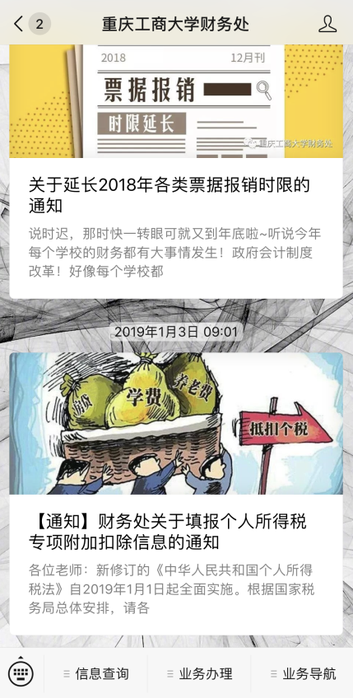
在微信公众号中点击菜单“业务办理”，选择“综合缴费”，进入如下登录页面：
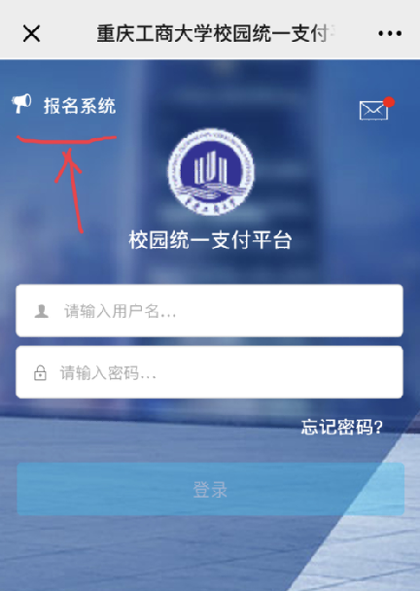
如上图，单击左上角【报名系统】，在打开的页面后，选择“报名项目”，即看到有两条关于研究生复试收费的项目，如果考生为“同等学力”类型的考生，请选择“2019同等学力考生复试费”进行缴费，其余一般考生直接点击第一个“2019研究生复试费”进入缴费即可，如下图所示：
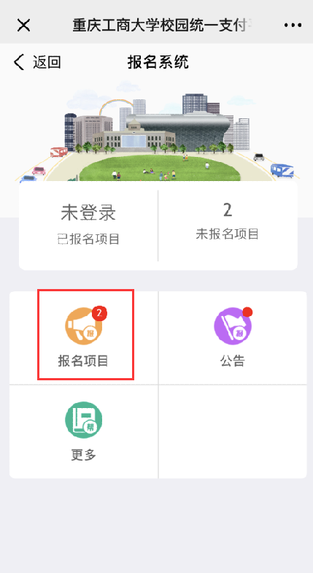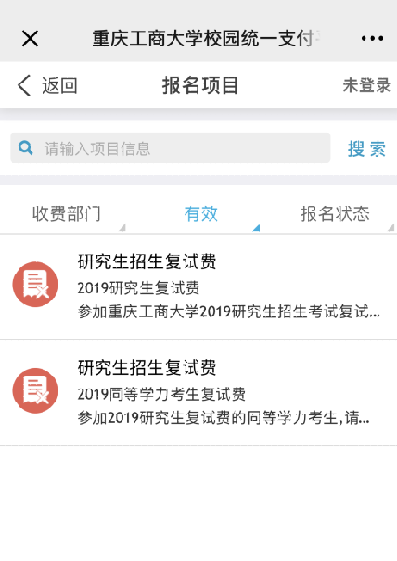
点击【点击登录】，在弹出的页面中，录入考生本人的考生编号，密码为身份证后六位，登录成功后，即可看到待缴费金额，根据提示自助缴费即可。
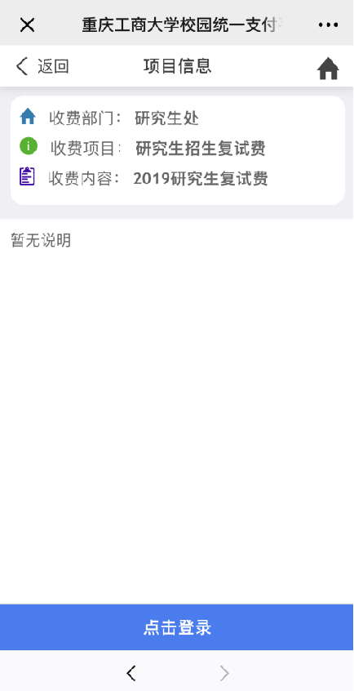
（2）参加复试的考生为调剂报考我校的考生
可关注我校财务处公众号后，根据上述提示进入第一个“2019研究生复试费”后，在弹出的登录页面中，选择【注册】按钮后，进行考生个人信息填报，填写完成后点击【下一步】按钮，继续进行报名信息填写，如下图，选择考生参加复试的院系所单位名称，并填写报考（调剂）专业名称，提交信息，如下图所示：
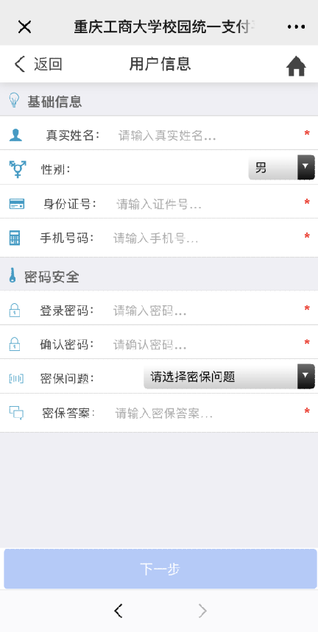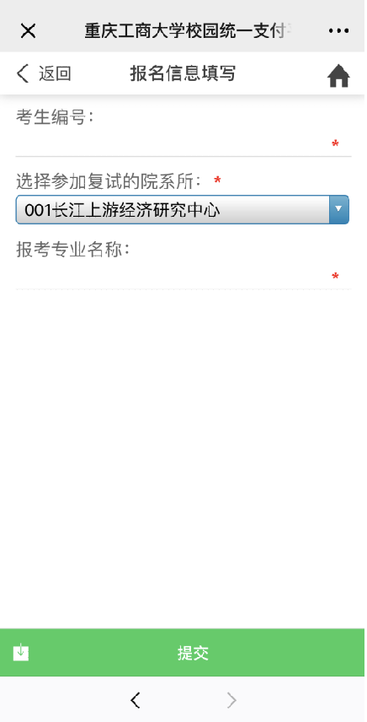
注册成功后，可登陆到上述收费项目页面中根据提示进行自助缴费即可。
如考生对上述缴费操作过程有任何疑问，可拨打023-62769448进行咨询。

重庆工商大学研究生招生办公室
二〇一九年三月十三日

